1. औपचारिक व्यावसायिक बैठक के लिए कौन सा अभिवादन सर्वोत्तम है?
   1. Hi
   2. Hey
   3. Nice to meet you

Ans: c) Nice to meet you

1. अगर आप किसी को रात में छोड़कर जा रहे हैं, तो आप यह कहकर उनका अभिवादन कर सकते हैं
   1. Good night
   2. Good morning
   3. Good evening

Ans: a) Good night

1. अलविदा का समानार्थी
   1. See you later
   2. Goodbye
   3. Nice to meet you

Ans: a) See you later

1.  कौन सा अभिवादन कर रहा है?
   1. Hi
   2. Bye
   3. See you tomorrow
   4. So long

Ans: a) Hi

1. 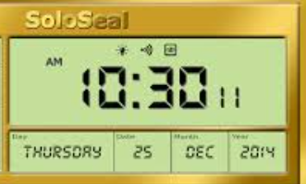 समय के साथ सही अभिवादन का मिलान करें
   1. Good night
   2. Good afternoon
   3. Good morning

Ans: a) Good Night